蛋鸡配方饲料怎样配，最省钱的鸡饲料配方提高产蛋率
现在很多蛋鸡养殖户都会采用鸡饲料自配料，它不仅能够降低饲养成本，增加经济效益,提高饲料利用率。科学合理配制蛋鸡饲料配方,能够让蛋鸡营养均衡、健康成长。现在为大家介绍蛋鸡饲料自配料的配方，供参考：
蛋鸡饲料自配料
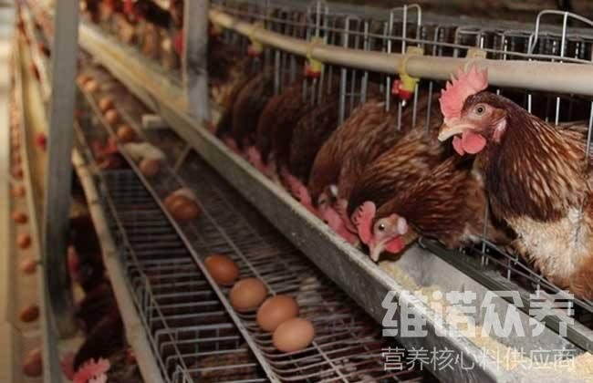
蛋鸡饲料自配料
一：蛋鸡1至3周龄的饲料自配料：
玉米６0%，小米５%，高粱４.9%，麦麸12%，豆饼８%，骨肉粉３%，血粉５%，石粉1.5%，食盐0.3%，维诺蛋鸡多维0.1%，维诺霉清多矿0.1%，维诺复合益生菌0.1%。
二：4至6周龄时蛋鸡饲料自配料：
玉米60%，高粱4.7%，麦麸10%，豆饼15%，花生饼3%，棉仔饼2%，血粉3%，贝壳粉1%，骨粉0.7%，食盐0.3%。维诺蛋鸡多维0.1%，维诺霉清多矿0.1%，维诺复合益生菌0.1%。
三：7到14周龄蛋鸡比饲料自配料：
玉米60%，高粱6%，大麦12%，豆饼10%，贝壳粉0.7%，槐叶粉5%，骨粉2%，食盐0.3%，维诺蛋鸡多维0.1%，维诺霉清多矿0.1%，维诺复合益生菌0.1%。
四：15至25周龄鸡比饲料自配料：
玉米65%，大麦5%，麦麸15%，豆饼7%，棉仔饼2%，贝壳粉1.5%，骨粉2%，食盐0.3%，维诺蛋鸡多维0.1%，维诺霉清多矿0.1%，维诺复合益生菌0.1%。
五：产蛋率50%时养鸡饲料自配料：
玉米60%，麦麸12%，地瓜干6.6%，豆饼18%，骨粉2.7%，食盐0.3%，蛋氨酸0.1%，维诺蛋鸡多维0.1%，维诺霉清多矿0.1%，维诺复合益生菌0.1%。
六：产蛋率在55%至80%时比饲料自配料：
玉米57%，地瓜干5.4%，麦麸10%，豆饼20%，棉仔饼2%，花生饼2%，骨粉3%，食盐0.3%，维诺蛋鸡多维0.1%，维诺霉清多矿0.1%，维诺复合益生菌0.1%。
七：产蛋率在80%以上高峰期饲料自配料：
玉米52%，高粱4.4%，麦麸8%，豆饼20%，棉仔饼4%，花生饼4%，槐叶粉3.5%，骨粉3.5%，食盐0.3%，维诺蛋鸡多维0.1%，维诺霉清多矿0.1%，维诺复合益生菌0.1%。
如何自己配比鸡饲料才能达到营养全面呢，添加蛋鸡多维补充多种维生素，促进生长，抗各种应激。提高蛋壳硬度，提高产蛋量。复合益生菌改善肠道菌群，提高肠道营养吸收率，增强体质，促进蛋鸡产蛋率；延长产蛋高峰期，提高经济效益。
​

